Межгосударственный стандарт ГОСТ 19912-2001
"Грунты. Методы полевых испытаний статическим и динамическим
зондированием"
(введен в действие постановлением Госстроя РФ от 22 августа 2001 г. N 99)

Soils. Field test methods by static and dynamic sounding

Взамен ГОСТ 19912-81, ГОСТ 20069-81
Дата введения 1 января 2002 г.

1. Область применения
2. Нормативные ссылки
3. Определения
4. Общие положения
5. Статическое зондирование
5.1. Сущность метода
5.2. Оборудование и приборы
5.3. Подготовка к испытанию
5.4. Проведение испытания
5.5. Обработка результатов
6. Динамическое зондирование
6.1. Сущность метода
6.2. Оборудование и приборы
6.3. Подготовка к испытанию
6.4. Проведение испытания
6.5. Обработка результатов

Приложение А. Термины и определения
Приложение Б. Форма первой и последующих страниц журналов полевых
испытаний грунтов статическим и динамическим
зондированием
Приложение В. Схемы конструкций зондов
Приложение Г. Образец графического оформления результатов испытания
грунта методом статического зондирования
Приложение Д. Коэффициент К_2 учета потерь энергии на трение штанг
о грунт
Приложение Е. Определение условного динамического сопротивления грунта
погружению зонда при ударно-вибрационном зондировании
Приложение Ж. Образец графического оформления результатов испытания
грунта методом динамического зондирования

1. Область применения

Настоящий стандарт распространяется на дисперсные природные, техногенные и мерзлые грунты, состав и состояние которых позволяют производить непрерывное внедрение зонда, и устанавливает методы полевых испытаний зондированием при их исследовании для строительства.
Стандарт не распространяется на грунты, содержащие частицы крупнее 10 мм более 25% по массе, при статическом зондировании и грунты, содержащие частицы крупнее 10 мм более 40% по массе, при динамическом зондировании.

2. Нормативные ссылки

В настоящем стандарте использована ссылка на стандарт:
ГОСТ 30672-99 Грунты. Полевые испытания. Общие положения

3. Определения

Термины, применяемые в настоящем стандарте, приведены в приложении А.

4. Общие положения

4.1. Настоящий стандарт устанавливает следующие методы полевых испытаний грунтов зондированием:
статическое зондирование;
динамическое зондирование.
4.2. Общие требования к полевым испытаниям грунтов, оборудованию и приборам, подготовке площадок для испытаний приведены в ГОСТ 30672.
4.3. Методы полевых испытаний грунтов зондированием применяют в комплексе с другими видами инженерно-геологических работ или отдельно для:
выделения инженерно-геологических элементов (толщины слоев и линз, границ распространения грунтов различных видов и разновидностей);
оценки пространственной изменчивости состава и свойств грунтов;
определения глубины залегания кровли скальных и крупнообломочных грунтов;
количественной оценки характеристик физико-механических свойств грунтов (плотности, модуля деформации, угла внутреннего трения и сцепления грунтов и др.);
определения степени уплотнения и упрочнения грунтов во времени и пространстве;
оценки возможности забивки свай и определения глубины их погружения;
определения данных для расчета свайных фундаментов;
выбора мест расположения опытных площадок и глубины проведения полевых испытаний, а также мест отбора образцов грунтов для лабораторных испытаний;
контроля качества геотехнических работ.
4.4. Зондирование грунтов производят вдавливанием в грунт зонда при статическом зондировании, забивкой или вибропогружением в грунт зонда при динамическом зондировании с одновременным измерением непрерывно (или через заданные интервалы по глубине) показателей, характеризующих сопротивление грунта внедрению зонда.
4.5. Количественную оценку характеристик физико-механических свойств грунтов проводят на основе статистически обоснованных зависимостей между показателями сопротивления грунта внедрению зонда и результатами определения характеристик другими стандартными методами.
4.6. Метод зондирования, глубина зондирования и расположение точек зондирования определяют программой инженерно-геологических изысканий.
Часть точек зондирования должна быть расположена в непосредственной близости от горных выработок (2 - 5 м) с целью получения данных, необходимых для интерпретации результатов зондирования.
4.7. В процессе проведения испытаний зондированием следует вести журналы испытаний по формам, приведенным в приложении Б, с приложением автоматических записей при их наличии, а результаты испытаний - оформлять в виде графиков изменения параметров сопротивления грунта внедрению зонда в зависимости от глубины зондирования.
Масштабы графиков допускается изменять по сравнению с установленными настоящим стандартом при обязательном сохранении соотношения между масштабами вертикальных и горизонтальных координат.
Графики испытаний должны сопровождаться инженерно-геологическим разрезом по ближайшей к точке зондирования горной выработке.

5. Статическое зондирование

5.1. Сущность метода

5.1.1. Испытание грунта методом статического зондирования проводят с помощью специальной установки, обеспечивающей вдавливание зонда в грунт.
5.1.2. При статическом зондировании по данным измерения сопротивления грунта под наконечником зонда и на боковой поверхности зонда определяют:
удельное сопротивление грунта под наконечником (конусом) зонда q_c;
общее сопротивление грунта на боковой поверхности Q_s (для зонда типа I);
удельное сопротивление грунта на участке боковой поверхности (муфте трения) зонда f_s (для зонда типа II).

Примечания:
1. По специальному заданию возможно измерение порового давления, возникающего в поровой воде при зондировании, с применением датчиков порового давления. Датчики устанавливают на конусе зонда (пьезо-конусы) или сразу после конуса (пьезо-зонды).
2. При использовании специально оборудованных зондов в процессе зондирования могут измеряться плотность, объемная влажность и естественный гамма-фон грунта с помощью радиоактивного каротажа, температура грунта и электрическое сопротивление грунта.

5.2. Оборудование и приборы

5.2.1. В состав установки для испытания грунта статическим зондированием должны входить:
зонд (набор штанг и конический наконечник);
устройство для вдавливания и извлечения зонда;
опорно-анкерное устройство;
устройства для измерения нагрузки и показателей сопротивления грунта.
5.2.2. В зависимости от усилий, необходимых для вдавливания зонда в различных грунтовых условиях, и диапазонов значений измеряемых показателей сопротивления грунта установки подразделяют в соответствии с таблицей 1.

Таблица 1

┌──────────┬────────────────────┬───────────────────────────────────────┐
│ Тип │ Предельное усилие │ Диапазоны показателей сопротивления │
│установки │ вдавливания и │ грунта │
│ │извлечения зонда, кН│ │
│ │ ├────────────┬─────────────┬────────────┤
│ │ │ q_c, МПа │ f_s, кПа │ Q_s, кН │
├──────────┼────────────────────┼────────────┼─────────────┼────────────┤
│Легкая │До 50 включ. │ 0,5 - 10 │ 2 - 100 │ 0,5 - 10 │
├──────────┼────────────────────┼────────────┼─────────────┼────────────┤
│Средняя │Св.50 до 100 включ. │ 1 - 30 │ 5 - 200 │ 1 - 30 │
├──────────┼────────────────────┼────────────┼─────────────┼────────────┤
│Тяжелая │Св.100 │ 1 - 50 │ 10 - 500 │ 2 - 60 │
└──────────┴────────────────────┴────────────┴─────────────┴────────────┘

5.2.3. В зависимости от конструкции наконечника зонды могут быть следующих типов:
I - зонд с наконечником из конуса и кожуха;
II - зонд с наконечником из конуса и муфты трения.
Схемы конструкций зондов и их основные параметры приведены в приложении В.

Примечание - Для зонда типа II допускается применение уширителя, расположенного не ближе 1000 мм от конуса.

5.2.4. Периодически (но не реже чем через 15 точек зондирования) необходимо проверять прямолинейность штанг зонда и степень износа наконечника.
Прямолинейность штанг проверяют путем сборки звеньев в отрезки длиной 3 м на ровной поверхности. Отклонение отрезков штанг от прямой линии не должно превышать 3 мм в любой плоскости по всей длине проверяемого отрезка.
Уменьшение высоты конуса наконечника не должно превышать 5 мм, а уменьшение его диаметра - 0,3 мм.
5.2.5. Опорно-анкерное устройство должно воспринимать реактивные усилия, возникающие при вдавливании и извлечении зонда.
5.2.6. Основная погрешность измерительных устройств (приборов) должна быть не более:
5% - при измерении прикладываемой нагрузки;
10% - при измерении показателей сопротивления грунта (но не более 5% максимально измеренного значения);
1,0 см - при измерении глубины погружения зонда.
5.2.7. Устройства для измерения показателей сопротивления грунта внедрению зонда могут быть механическими или автоматическими. Возможно применение комбинации этих устройств.
При этом предусматривают регистрацию информации в ходе испытания на диаграммной ленте, в блоке памяти системы регистрации и др.
5.2.8. Измерительные устройства (приборы) необходимо тарировать в соответствии с паспортными данными (но не реже чем через 3 мес.).

5.3. Подготовка к испытанию

5.3.1. Подготовку к работе установки для испытания грунта статическим зондированием выполняют в соответствии с требованиями инструкции по ее эксплуатации.
5.3.2. При необходимости проверяют прямолинейность штанг и степень износа наконечника в соответствии с 5.2.4.
5.3.3. Отклонение мачты установки от вертикали не должно превышать 2°.

5.4. Проведение испытания

5.4.1. Статическое зондирование следует выполнять путем непрерывного вдавливания зонда в грунт, соблюдая порядок операций, предусмотренный инструкцией по эксплуатации установки.
5.4.2. Перерывы в погружении зонда допускаются только для наращивания штанг зонда.
5.4.3. В процессе зондирования необходимо осуществлять постоянный контроль за вертикальностью погружения зонда.
5.4.4. Показатели сопротивления грунта следует регистрировать непрерывно или с интервалами по глубине погружения зонда не более 0,2 м.
5.4.5. Скорость погружения зонда в грунт должна быть (1,2 +- 0,3) м/мин.
5.4.6. Испытание заканчивают после достижения заданной глубины погружения зонда или предельных усилий, приведенных в таблице 1. По окончании испытания зонд извлекают из грунта, а скважину тампонируют.
5.4.7. Регистрацию показателей сопротивления грунта внедрению зонда производят в журнале испытания (приложение Б), на диаграммной ленте или в блоке памяти системы регистрации.

5.5. Обработка результатов

По данным измерений, полученных в процессе испытания, вычисляют значения Q_s (для зонда типа I), q_c, f_s, (для зонда типа II) и строят графики изменения этих величин по глубине зондирования (приложение Г).

6. Динамическое зондирование

6.1. Сущность метода

6.1.1. Испытание грунта методом динамического зондирования проводят с помощью специальной установки, обеспечивающей внедрение зонда ударным или ударно-вибрационным способом.
6.1.2. При динамическом зондировании измеряют:
глубину погружения зонда h от определенного числа ударов молота (залога) при ударном зондировании;
скорость погружения зонда v при ударно-вибрационном зондировании.
По данным измерений вычисляют условное динамическое сопротивление грунта погружению зонда р_d.

6.2. Оборудование и приборы

6.2.1. В состав установки для испытания грунта динамическим зондированием должны входить:
зонд (набор штанг и конический наконечник);
ударное устройство для погружения зонда (молот или вибромолот);
опорно-анкерное устройство (рама с направляющими стойками);
устройства для измерения глубины погружения зонда или скорости погружения зонда.
6.2.2. В зависимости от значений необходимой удельной энергии зондирования в различных грунтовых условиях и диапазона измеряемого условного динамического сопротивления грунта установки подразделяют в соответствии с таблицей 2.

Таблица 2

┌─────────────────┬───────────────────────┬─────────────────────────────┐
│ Тип установки │ Удельная энергия │ Условное динамическое │
│ │ зондирования А, Н/см │сопротивление грунта р_d, МПа│
├─────────────────┼───────────────────────┼─────────────────────────────┤
│Легкая │ 280 │До 0,7 включ. │
├─────────────────┼───────────────────────┼─────────────────────────────┤
│Средняя │ 1120 │Св.0,7 до 17,5 включ. │
├─────────────────┼───────────────────────┼─────────────────────────────┤
│Тяжелая │ 2800 │Св.17,5 │
├─────────────────┴───────────────────────┴─────────────────────────────┤
│ │
│ Примечания │
│ 1. Предварительное определение условного динамического│
│сопротивления грунта для выбора типа установки производят по│
│фондовым материалам, данным испытаний в первых точках зондирования или│
│по данным бурения. │
│ 2. При испытании грунтов в стесненных условиях возможно применение│
│малогабаритных установок при наличии данных сопоставительных испытаний│
│на стандартных установках. │
└───────────────────────────────────────────────────────────────────────┘

6.2.3. Ударное устройство должно отвечать требованиям, приведенным в таблице 3.

Таблица 3

┌─────────────────────────┬────────────────────────────────┬────────────┐
│ Характеристика │Ударное зондирование установкой │Ударно-виб- │
│ оборудования ├───────────┬─────────┬──────────┤ рационное │
│ │ легкой │ средней │ тяжелой │зондирование│
├─────────────────────────┼───────────┼─────────┼──────────┼────────────┤
│Масса молота│ 30 │ 60 │ 120 │ 350 │
│(вибромолота), кг │ │ │ │ │
├─────────────────────────┼───────────┼─────────┼──────────┼────────────┤
│Высота падения молота, см│ 40 │ 80 │ 100 │ - │
├─────────────────────────┼───────────┼─────────┼──────────┼────────────┤
│Максимальный ход ударной│ - │ - │ - │ 13,5 │
│части, см │ │ │ │ │
├─────────────────────────┼───────────┼─────────┼──────────┼────────────┤
│Момент массы дебалансов,│ - │ - │ - │ 200 │
│кг х см │ │ │ │ │
├─────────────────────────┼───────────┼─────────┼──────────┼────────────┤
│Частота ударов, уд/мин │ 20 - 50 │ 15 - 30 │ 15 - 30 │ 300 - 1200 │
└─────────────────────────┴───────────┴─────────┴──────────┴────────────┘

6.2.4. Схемы конструкций зондов и их основные параметры приведены в приложении В.

6.3. Подготовка к испытанию

6.3.1. Подготовку к работе установки для испытания грунта динамическим зондированием выполняют в соответствии с требованиями инструкции по ее эксплуатации.
6.3.2. При необходимости проверяют прямолинейность штанг и степень износа наконечника в соответствии с 5.2.4.
6.3.3. Отклонение мачты установки от вертикали не должно превышать 2°.

6.4. Проведение испытания

6.4.1. Динамическое зондирование следует выполнять непрерывной забивкой зонда в грунт свободно падающим молотом или вибромолотом, соблюдая порядок операций, предусмотренный инструкцией по эксплуатации установки.
6.4.2. Перерывы в забивке зонда допускаются только для наращивания штанг зонда.
6.4.3. При ударном зондировании следует фиксировать глубину погружения зонда h от определенного числа ударов молота (залога), а при ударно-вибрационном зондировании следует производить автоматическую запись скорости погружения зонда v.
6.4.4. Число ударов в залоге при ударном зондировании следует принимать в зависимости от состава и состояния грунтов в пределах 1 - 20 ударов, исходя из глубины погружения зонда за залог 10 - 15 см, определяемой с точностью +-0,5 см.

Примечание - По специальному заданию допускается фиксировать число ударов при погружении зонда на определенный интервал глубины (например, на 10 см).

6.4.5. В процессе зондирования необходимо осуществлять постоянный контроль за вертикальностью погружения зонда.
При наращивании звеньев колонну штанг поворачивают вокруг оси по часовой стрелке с помощью штангового ключа. Сопротивление повороту штанг, возникающее в результате трения штанг о грунт, при крутящем моменте до 15 кН х см следует учитывать при обработке результатов испытания по 6.5.2. В случае значительного сопротивления повороту колонны штанг (при крутящем моменте более 15 кН х см), вызванного искривлением скважины, зонд извлекают из грунта и повторяют испытание в новой точке зондирования на расстоянии 2 - 3 м от прежней.
6.4.6. Испытание заканчивают после достижения заданной глубины погружения зонда или в случае резкого уменьшения скорости погружения зонда (менее 2 - 3 см за 10 ударов или менее 1 см/с). По окончании испытания зонд извлекают из грунта, а скважину тампонируют.
6.4.7. Регистрацию результатов испытания производят в журнале испытания (приложение Б) или на диаграммной ленте.

6.5. Обработка результатов

6.5.1. Поданным измерений, полученных в процессе испытания, вычисляют условное динамическое сопротивление грунта p_d.
6.5.2. При испытании ударным способом значение р_d, МПа, определяют по формуле

AK K n
1 2
p = ─────────, (1)
d n

где А - удельная энергия зондирования, Н/см, определяемая по таблице 2
в зависимости от типа установки;
К - коэффициент учета потерь энергии при ударе молота о наковальню и
1 на упругие деформации штанг, определяемый по таблице 4 в
зависимости от типа установки и глубины погружения зонда;
К - коэффициент учета потерь энергии на трение штанг о грунт,
2 определяемый в зависимости от усилия при повороте штанг.

При крутящем моменте менее 5 кН х см К_2 = 1; от 5 до 15 кН х см К_2 определяют опытным путем по результатам двух параллельных испытаний ударным зондированием, одно из которых производят обычным способом, а другое в разбуриваемой интервалами скважине. При отсутствии таких данных допускается для ориентировочных расчетов принимать значения К_2 по приложению Д;
n - число ударов молота в залоге;
h - глубина погружения зонда за залог, см.

Таблица 4

┌────────────────────────┬──────────────────────────────────────────────┐
│ Глубина погружения │ Коэффициент K_1 при установке │
│ зонда, м │ │
│ ├─────────────────┬──────────────┬─────────────┤
│ │ легкой │ средней │ тяжелой │
├────────────────────────┼─────────────────┼──────────────┼─────────────┤
│Св.0,5 до 1,5 включ. │ 0,49 │ 0,62 │ 0,72 │
├────────────────────────┼─────────────────┼──────────────┼─────────────┤
│" 1,5 " 4,0 " │ 0,43 │ 0,56 │ 0,64 │
├────────────────────────┼─────────────────┼──────────────┼─────────────┤
│" 4,0 " 8,0 " │ 0.37 │ 0,48 │ 0,57 │
├────────────────────────┼─────────────────┼──────────────┼─────────────┤
│" 8,0 " 12,0 " │ 0,32 │ 0,42 │ 0,51 │
├────────────────────────┼─────────────────┼──────────────┼─────────────┤
│" 12,0 " 16,0 " │ 0,28 │ 0,37 │ 0,46 │
├────────────────────────┼─────────────────┼──────────────┼─────────────┤
│" 16,0 " 20,0 " │ 0,25 │ 0,34 │ 0,42 │
└────────────────────────┴─────────────────┴──────────────┴─────────────┘

6.5.3. При испытании ударно-вибрационным способом значение p_d определяют в соответствии с приложением Е.
6.5.4. По вычисленным значениям p_d строят ступенчатый график изменения условного динамического сопротивления грунта по глубине погружения зонда (приложение Ж). На графике выделяют интервалы, на которых осредняют значения p_d.

Приложение А
(обязательное)

Термины и определения

Статическое зондирование - процесс погружения зонда в грунт под действием статической вдавливающей нагрузки с измерением показателей сопротивления грунта внедрению зонда.
Динамическое зондирование - процесс погружения зонда в грунт под действием ударной нагрузки (ударное зондирование) или ударно-вибрационной нагрузки (ударно-вибрационное зондирование) с измерением показателей сопротивления грунта внедрению зонда.
Кожух - часть наконечника зонда типа I для статического зондирования, расположенная над конусом.
Муфта трения - часть наконечника зонда типа II для статического зондирования, расположенная над конусом и воспринимающая сопротивление грунта на боковой поверхности.
Удельное сопротивление грунта под наконечником (конусом) зонда - сопротивление грунта наконечнику (конусу) зонда при статическом зондировании, отнесенное к площади основания наконечника (конуса) зонда.
Удельное сопротивление грунта на участке боковой поверхности (муфте трения) зонда - сопротивление грунта на участке боковой поверхности (муфте трения) зонда типа II, отнесенное к площади боковой поверхности муфты трения.
Сопротивление грунта на боковой поверхности зонда - сопротивление грунта на боковой поверхности штанг зонда типа I.
Условное динамическое сопротивление грунта - сопротивление грунта погружению зонда при забивке его падающим молотом (вибромолотом).
Залог - число ударов молота, после которых производят измерение глубины погружения зонда.

Приложение Б
(рекомендуемое)

Форма первой и последующих страниц журналов полевых испытаний грунтов
статическим и динамическим зондированием

Форма первой страницы журнала

Организация _____________________________________________________________

Журнал испытания грунта
методом _____________________________________

Объект (пункт) __________________________________________________________
Сооружение ______________________________________________________________
Дата проведения испытания: начало _______________________________________
окончание_____________________________________
Точки зондирования N ____________________________________________________
Тип установки ___________________________________________________________
Тип зонда _______________________________________________________________
Измерительные устройства и приборы (тип и номер) ________________________
_________________________________________________________________________
_________________________________________________________________________
_________________________________________________________________________

Формы последующих страниц журнала

Журнал
испытания грунта методом статического зондирования

Точка зондирования N __________ Схема расположения
Дата проведения испытания: начало ___________ точки
окончание ________ ┌──────────────────┐
Координаты точки: Х = ________________ │ │
Y =_________________ │ │
Абсолютная отметка точки ____________ м │ │
Глубина зондирования ________________ м └──────────────────┘
Расстояние до ближайшей выработки _________ м

┌────────┬──────────────┬──────────┬─────────┬────────┬──────────┬───────┐
│Глубина │Сопротивление │ Удельное │Удельное │ Общее │ Общее │Приме- │
│погруже-│ грунта по │сопротив- │сопротив-│сопроти-│сопротив- │ чание │
│ ния │ показаниям │ ление │ление на │ вление │ ление │ │
│ зонда, │измерительного│грунта под│ муфте │ грунта │грунта на │ │
│ см │ прибора │наконечни-│ трения │ Q, кН │ боковой │ │
│ ├──────┬───────┤ком зонда │ зонда │ │поверхнос-│ │
│ │ под │ по │ q_c, МПа │f_s, кПа │ │ ти зонда │ │
│ │нако- │боковой│ │ │ │ Q_s, кН │ │
│ │нечни-│поверх-│ │ │ │ │ │
│ │ ком │ ности │ │ │ │ │ │
├────────┼──────┼───────┼──────────┼─────────┼────────┼──────────┼───────┤
│ │ │ │ │ │ │ │ │
└────────┴──────┴───────┴──────────┴─────────┴────────┴──────────┴───────┘

Журнал
испытания грунта методом динамического зондирования

Точка зондирования N __________ Схема расположения
Дата проведения испытания: начало ___________ точки
окончание ________ ┌──────────────────┐
Координаты точки: Х = ________________ │ │
Y =_________________ │ │
Абсолютная отметка точки ____________ м │ │
Глубина зондирования ________________ м └──────────────────┘
Расстояние до ближайшей выработки _________ м

┌───────┬───────┬───────┬───────────┬─────────┬────────┬────────┬───────┐
│Глубина│ Число │Глубина│Поправочные│Исправле-│Удельная│Условное│Приме- │
│погру- │ударов │погру- │коэффициен-│ нное │энергия │динами- │ чание │
│ жения │ в │ жения │ ты │ число │зондиро-│ ческое │ │
│зонда, │залоге │ зонда ├─────┬─────┤ударов в │вания А,│сопроти-│ │
│ см │ │ за │ K_1 │ K_2 │ залоге │ Н/см │ вление │ │
│ │ │залог, │ │ │ nK_1К_2 │ │ грунта │ │
│ │ │ см │ │ │ │ │p_d, МПа│ │
├───────┼───────┼───────┼─────┼─────┼─────────┼────────┼────────┼───────┤
│ │ │ │ │ │ │ │ │ │
└───────┴───────┴───────┴─────┴─────┴─────────┴────────┴────────┴───────┘

Приложение В
(обязательное)

Схемы конструкций зондов

Рисунок В.1

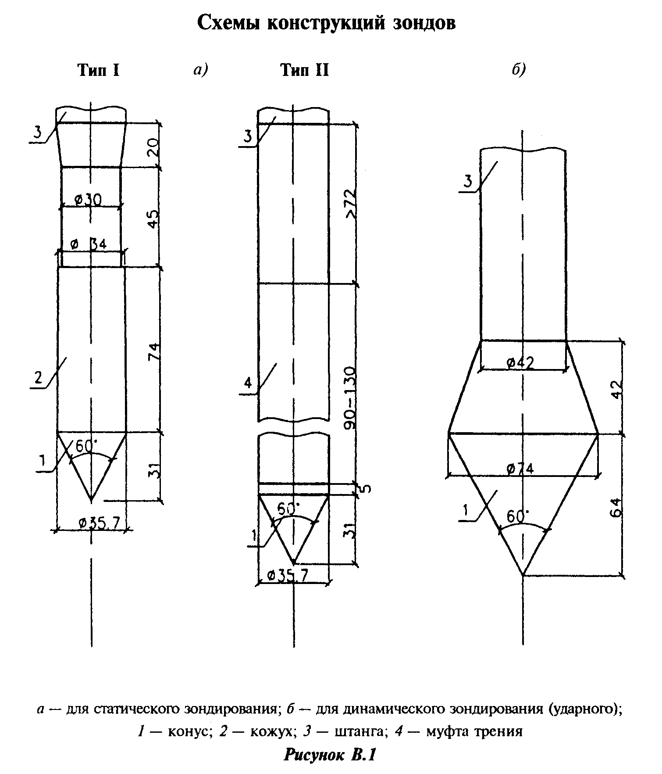

"Рисунок В.1. Схемы конструкций зондов"

Таблица B.1 - Основные параметры зондов для статического зондирования

┌───────────────────────────────────┬───────────────────────────────────┐
│ Части зондов │ Основные параметры зондов │
│ ├─────────────────┬─────────────────┤
│ │ Тип I │ Тип II │
├───────────────────────────────────┼─────────────────┼─────────────────┤
│Конус: │ │ │
├───────────────────────────────────┼─────────────────┼─────────────────┤
│угол при вершине конуса, град │ 60 │ 60 │
├───────────────────────────────────┼─────────────────┼─────────────────┤
│диаметр основания конуса, мм │ 35,7 │ 35,7 │
├───────────────────────────────────┼─────────────────┼─────────────────┤
│Муфта трения: │ │ │
├───────────────────────────────────┼─────────────────┼─────────────────┤
│наружный диаметр муфты, мм │ - │ 35,7 │
├───────────────────────────────────┼─────────────────┼─────────────────┤
│длина муфты, мм │ - │ 90,0 - 310,0 │
├───────────────────────────────────┼─────────────────┼─────────────────┤
│Кожух: │ │ │
├───────────────────────────────────┼─────────────────┼─────────────────┤
│наружный диаметр кожуха по низу, мм│ 35,7 │ - │
├───────────────────────────────────┼─────────────────┼─────────────────┤
│длина кожуха, мм │ 74,0 │ - │
├───────────────────────────────────┼─────────────────┼─────────────────┤
│Штанги зондов: │ │ │
├───────────────────────────────────┼─────────────────┼─────────────────┤
│наружный диаметр, мм │ 36,0 │ 36,0 │
├───────────────────────────────────┼─────────────────┼─────────────────┤
│длина звеньев, м, не менее │ 1,0 │ - │
└───────────────────────────────────┴─────────────────┴─────────────────┘

Таблица В.2 - Основные параметры зондов для динамического зондирования

┌───────────────────────────────┬───────────────────────────────────────┐
│ Части зондов │ Основные параметры зондов │
│ ├────────────────────┬──────────────────┤
│ │ ударного │ударно-вибрацион- │
│ │ │ ного │
├───────────────────────────────┼────────────────────┼──────────────────┤
│Конус: │ │ │
├───────────────────────────────┼────────────────────┼──────────────────┤
│угол при вершине конуса, град │ 60 │ 60 │
├───────────────────────────────┼────────────────────┼──────────────────┤
│диаметр основания конуса, мм │ 74,0 │ 100,0 │
├───────────────────────────────┼────────────────────┼──────────────────┤
│Штанги зондов: │ │ │
├───────────────────────────────┼────────────────────┼──────────────────┤
│наружный диаметр, мм │ 42,0 │ 62,5 │
├───────────────────────────────┼────────────────────┼──────────────────┤
│длина звеньев, м, не менее │ 1,0 │ 1,5 │
└───────────────────────────────┴────────────────────┴──────────────────┘

Приложение Г
(рекомендуемое)

Образец графического оформления результатов испытания грунта методом
статического зондирования

а) Тип зонда I

Графики изменения q_c и Q_s по глубине погружения зонда Н

Масштаб графиков:
по вертикали: для H 1 см - 1 м
по горизонтали:
для q_c 1 см - 2 МПа (q_c >= 1 МПа); 1 см - 0,2 МПа (q_c < 1 МПа)
для Q_s 1 см - 5 кН

Рисунок Г.1

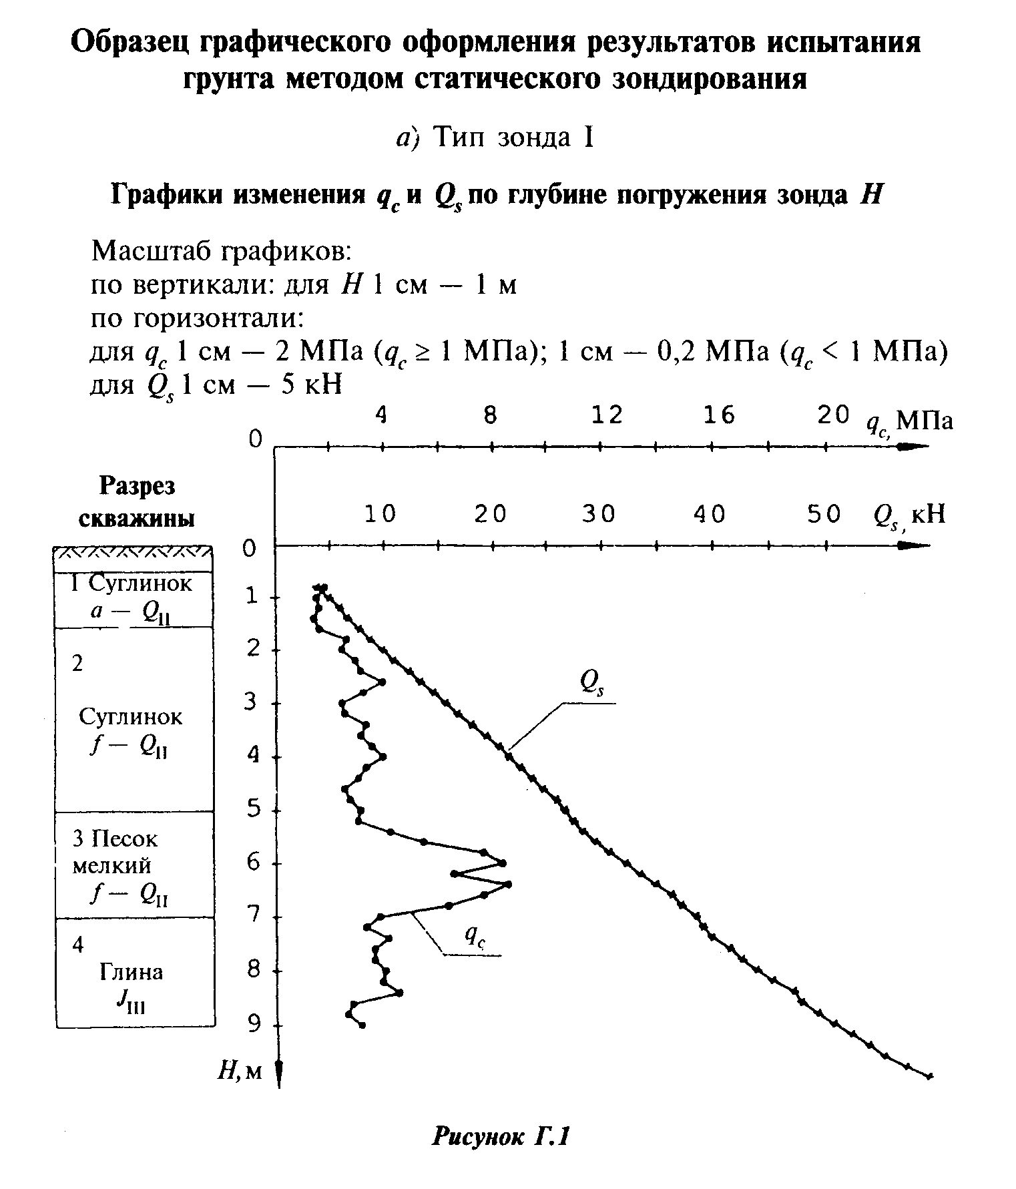

"Рисунок Г.1. Графики изменения q_c и Q_s по глубине погружения зонда Н"

б) Тип зонда II

Графики изменения q_c и f_s по глубине погружения зонда Н

Масштаб графиков:
по вертикали: для H 1 см - 1 м
по горизонтали:
для q_c 1 см - 2 МПа (q_c >= 1 МПа); 1 см - 0,2 МПа (q_c < 1 МПа)
для f_s 1 см - 20 кПа

Рисунок Г.2

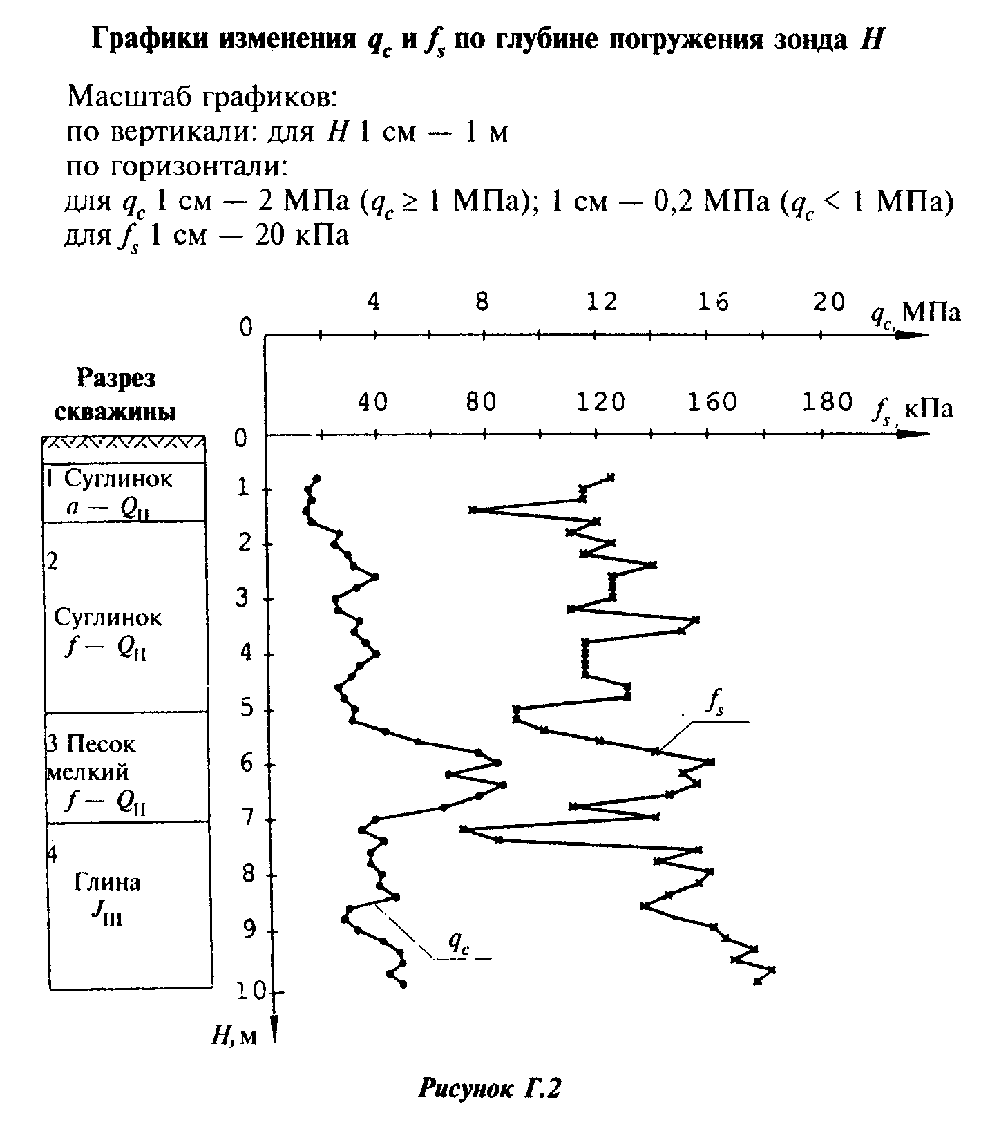

"Рисунок Г.2. Графики изменения q_c и f_s по глубине погружения зонда Н"

Приложение Д
(рекомендуемое)

Коэффициент К_2 учета потерь энергии на трение штанг о грунт

┌───────────────────────────┬───────────────────────────────────────────┐
│ Глубина погружения зонда, │ Коэффициент K_2 для грунтов │
│ м │ │
│ ├────────────────────┬──────────────────────┤
│ │ песчаных │ глинистых │
├───────────────────────────┼────────────────────┼──────────────────────┤
│Св.0,5 до 1,5 включ. │ 1,00 │ 1,00 │
├───────────────────────────┼────────────────────┼──────────────────────┤
│" 1,5 " 4,0 " │ 0,92 │ 0,83 │
├───────────────────────────┼────────────────────┼──────────────────────┤
│" 4,0 " 8,0 " │ 0,84 │ 0,75 │
├───────────────────────────┼────────────────────┼──────────────────────┤
│" 8,0 " 12,0 " │ 0,76 │ 0,67 │
├───────────────────────────┼────────────────────┼──────────────────────┤
│" 12,0 " 16,0 " │ 0,68 │ 0,59 │
├───────────────────────────┼────────────────────┼──────────────────────┤
│" 16,0 " 20,0 " │ 0,60 │ 0,50 │
└───────────────────────────┴────────────────────┴──────────────────────┘

Приложение Е
(рекомендуемое)

Определение условного динамического сопротивления грунта погружению зонда
при ударно-вибрационном зондировании

Значение р_d вычисляют по формуле

p = K K v, (E.1)
d 3 4

где K - коэффициент, учитывающий потери энергии при ударно-вибрационном
3 зондировании;
K - коэффициент, учитывающий параметры применяемого оборудования;
4
v - скорость погружения зонда при ударно-вибрационном зондировании,
м/с.

┌───────────────────────────────────┬───────────────────────────────────┐
│ Глубина погружения зонда, м │ Коэффициент K_3 │
├───────────────────────────────────┼───────────────────────────────────┤
│Св.0,5 до 1,5 включ. │ 0,74 │
├───────────────────────────────────┼───────────────────────────────────┤
│" 1,5 " 4,0 " │ 0,72 │
├───────────────────────────────────┼───────────────────────────────────┤
│" 4,0 " 8,0 " │ 0,70 │
├───────────────────────────────────┼───────────────────────────────────┤
│" 8,0 " 12,0 " │ 0,68 │
├───────────────────────────────────┼───────────────────────────────────┤
│" 12,0 " 16,0 " │ 0,65 │
├───────────────────────────────────┼───────────────────────────────────┤
│" 16,0 " 20,0 " │ 0,62 │
└───────────────────────────────────┴───────────────────────────────────┘

Для параметров оборудования, принятых в таблице 3 настоящего стандарта, K_4 = 224 x 10(3) Н/см.

Приложение Ж
(рекомендуемое)

Образец графического оформления результатов испытания грунта методом
динамического зондирования

Графики изменения n и p_g по глубине погружения зонда Н

Масштаб графиков:
по вертикали: для H 1 см - 1 м
по горизонтали:
для n 1 см - 100 ударов
для p_d 1 см - 2,0 Мпа

Рисунок Ж.1

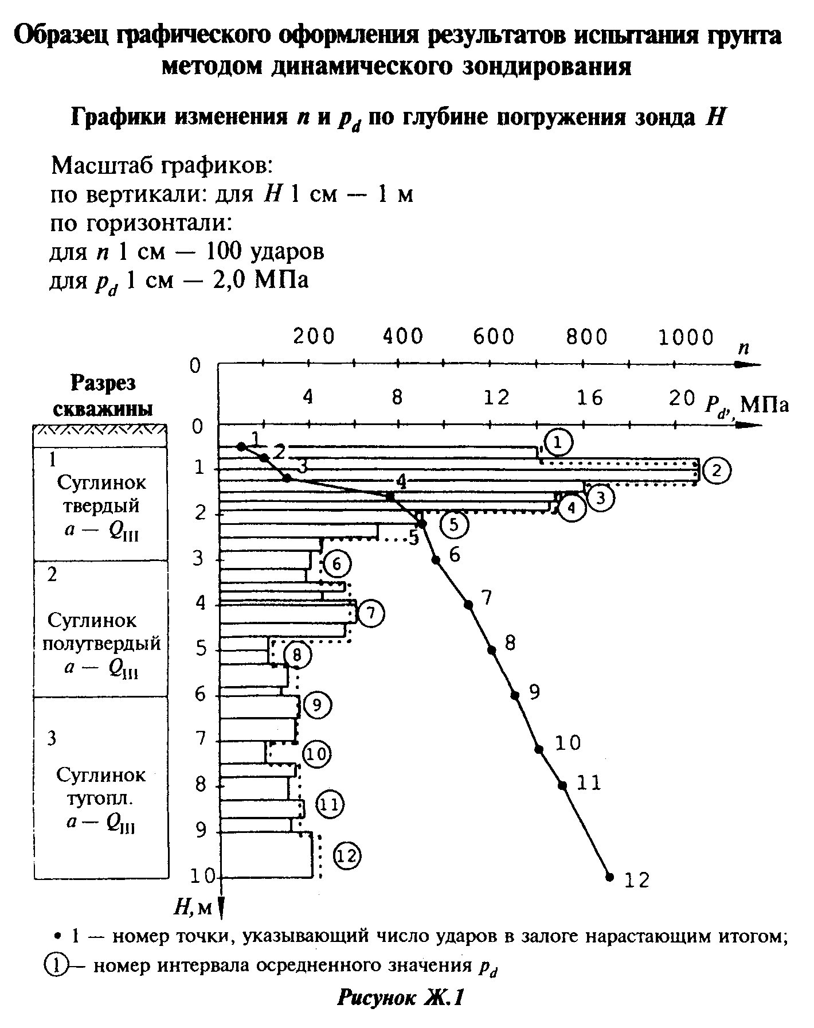

"Рисунок Ж.1. Графики изменения n и p_g по глубине погружения зонда Н"

